横浜移動サービス協議会
ガイドヘルパー養成研修

(知的先着30名,全身性20名但し、定員近くになると同時受講者が優先されます。最少開講人数8名）
☆遅刻・早退や、受講中に必要の無い携帯電話など電子機器の使用がある場合は、修了証を発行しません。
申 込 書 2024年 10月～11月開講分
※ご希望のコースに○をおつけ下さい
知的障がい/\25,000 全身性障がい/\25,000 両コース受講/\45,000
ﾌﾘｶﾞﾅ |  |  |  |  | 生年月日 |  |  | 性別
お名前 |  |  |  |  | S・H 年 月 日 年齢 才 |  |  | 男・女
ご住所 | 〒
自宅 ＴＥＬ |  |  | 携帯 電話 |  |  | 緊急 連絡先
ＦＡＸ |  |  | ﾒｰﾙ ｱﾄﾞﾚｽ
保有資格・職業等  ※施設等に勤務の方は 勤務先も記入ください |  | 0  ※障害者手帳をお持ちの方は 有 に〇をして、当日ご持参ください。
※お名前の漢字、生年月日は戸籍に記載のとおりにお書きください（修了証作成のため）
メールまたはFAX、郵送にてお申し込みください。
メアド:guide@yokohama-ido.jp FAX:０４５－２１２－２８６４宛
他の受講生に迷惑がかかる行為や当会の指示に従えない場合は、その受講生の受講を中止することがあります。
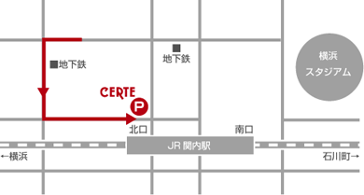
平熱をご記入ください
℃

感染症対策を
行っております。
研修中はマスクの
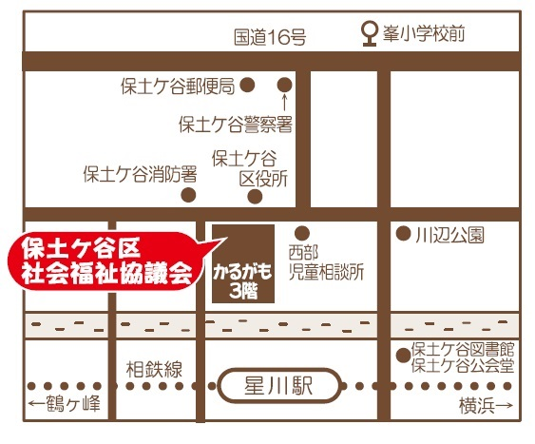
着用にご協力ください。

※キャンセルについて
講義初日の１週間前より参加費の半額、
前日及び当日は全額をいただきます。
JR関内駅北口前セルテ11F
※10時より前は、JR側入口のみ利用可能
又、返金の際の振込料をご負担していただきます

ガイドヘルパー等養成研修受講料の助成
横浜市では横浜市民に上限2万円までの研修受講料助成を行っています。 対象研修…知的・全身性障害者ガイドヘルパー養成研修、同行援護従業者養成研修（一般過程のみ） 研修修了時に対象者に書類をお渡しします。 ※申請書様式や詳細は、下記市ホームページに掲載されていますので申請をする際には必ずご確認ください。 http://www.city.yokohama.lg.jp/kenko/shogai/gaiheru-josei/（市ホームページ）

